**پاسخ نمونه سؤالات فصل چهارم ریاضی – دوم دبستان**

**معلم : پگاه برزافشان**

5+

1– الگو های زیر را کامل کنید.

5+

84

79

74

.... ، ...... ، ....... ، 69 ، 64 ، 59

100

93

86

7+

7+

.... ، ...... ، ...... ، 79 ، 72 ، 65

2- جاهای خالی را پر کنید.

**_**

90

100

40

.... = 50 + 40 .... = 80 + 20 60 = ..... 100

70

10

20 = ..... 90 100 = 30 + .... = 40  50

**_**

**_**

70

**www.mandarsdaram.com**

3- ارزش سکه های زیر را در هر قسمت بنویسید.

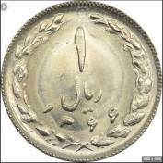 

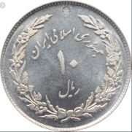 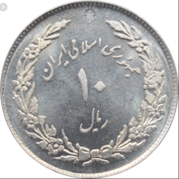

22 ریال

34 ریال

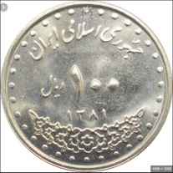 

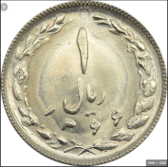 



103 ریال

321 ریال

**www.mandarsdaram.com**

4- به سؤالات زیر پاسخ دهید.

( برای پاسخ به این سؤال، دانش آموزان باید دقیقه ها را با هم و ساعت ها را با هم جمع کنند.)

الف) 25 دقیقه بعد از ساعت 11:00 چه ساعتی است؟

7:35

11:25

ب) 15 دقیقه بعد از ساعت 7:20 دقیقه چه ساعتی است ؟

پ) 1 ساعت و 30 دقیقه بعد از ساعت 5:15 دقیقه چه ساعتی است ؟

6:45

5- عدد ( پانصد و هفتاد و نه ) را در نظر بگیرید:

579

الف) این عدد را به رقم بنویسید.

7

ب) رقم دهگان آن چند است؟

صدگان

ج) عدد 5 در چه مرتبه ای قرار دارد؟

**www.mandarsdaram.com**

6- عددی که هر شکل نشان می دهد را در جدول قرار دهید و سپس به رقم و حروف بنویسید.

**1**

**1**

**1**

**10**

**10**

**10**

**100**

**100**

**100**

333

3

3

3

رقم : .........

صدگان

دهگان

یکان

سیصد و سی و سه

حروف : .........

**1**

**1**

**1**

**1**

**1**

**100**

**100**

**100**

**100**

**100**

5

0

6

**100**

صدگان

دهگان

یکان

605

رقم : .........

ششصد و پنج

حروف : .........

7– با رقم های 2 ، 5 ، 8 تمام عدد های سه رقمی بدون تکرار رقم را بسازید و بنویسید.

، 852 ، 528 ، 582 825 ، 285 ، 258

**www.mandarsdaram.com**

8- از عدد 250 تا 350 ، ده تا ده تا بنویسید.

250 – 260 – 270 – 280 – 290 – 300 – 310 – 320 – 330 – 340 – 350

9- با حذف رقم یکان و دهگان عدد های زیر را بصورت تقریبی بنویسید.

600

500

515 643

900

400

921 407

10- بهراد 500 ریال پول داشت. پدرش 400 ریال دیگر هم به او داد. حالا بهراد چقدر پول دارد؟

900 = 500 + 400

بهراد 900 ریال پول دارد.

اگر بهراد با پول هایش یک مداد 200 ریالی بخرد ، بعد از خرید چقدر از پول هایش باقی می ماند؟

700 ریال از پول های بهراد باقی ماند ه است.

700 = 200 - 900

**www.mandarsdaram.com**

11- حاصل جمع و تفریق های زیر را بنویسید.

_****

3

101

324

_

7

5

+

98

8

+

109

98

317

103

117

12– عدد داخل مربع به کدام عدد نزدیک تر است؟ آن عدد را رنگ کنید.

290

280

283

670

660

667

120

110

113

13- عدد های زیر را به صورت باز شده بنویسید.

6 + 50 + 200256

4 + 30 + 800834

**www.mandarsdaram.com**

14- حاصل جمع و تفریق های زیر را به صورت ذهنی بنویسید.

700

500

...... = 200 + 500 600 = 100 + ........

600

300

...... = 300 – 900 400 = ........ - 700

15- مغازه داری 200 عدد مداد و 500 عدد خودکار دارد. او روی هم 100 تا از مداد وخودکار هایش را فروخت. چند تا از مداد و خودکار های فروشنده باقی مانده است ؟

مغازه دار روی هم 700 خودکار و مداد دارد.

200 + 500 = 700

600 خودکار و مداد باقی مانده است.

700 _ 100 = 600

**www.mandarsdaram.com**